**Практическая работа №7**

Тема: Работа с удаленными репозиториями

Цель работы:

Ход работы:

1. Ознакомился с теоретической частью.
2. Выполнила задания практической части.
3. Оформил отчет.

Задание 1: Зарегистрироваться на сайте github.com и создать хранилище

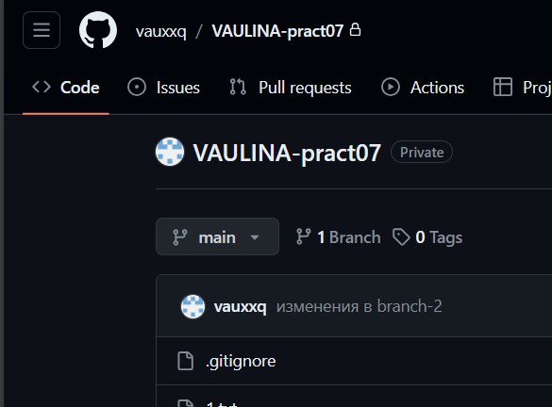

Рисунок 7.1 – Регистрация и создание хранилища

Задание 2: Настроить хранилище

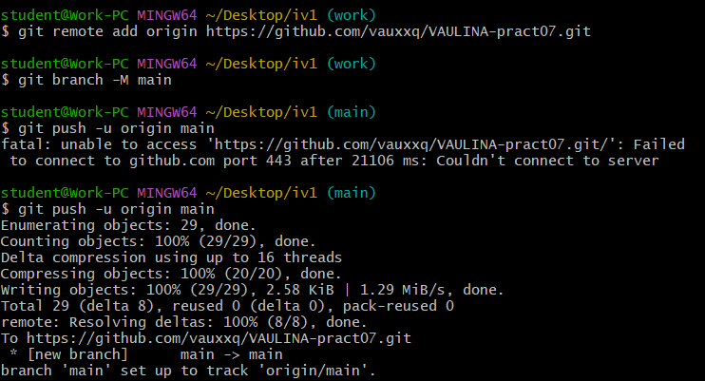

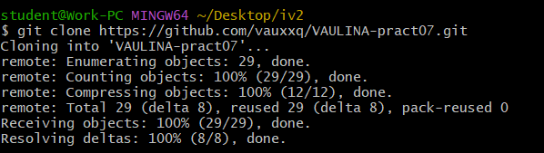

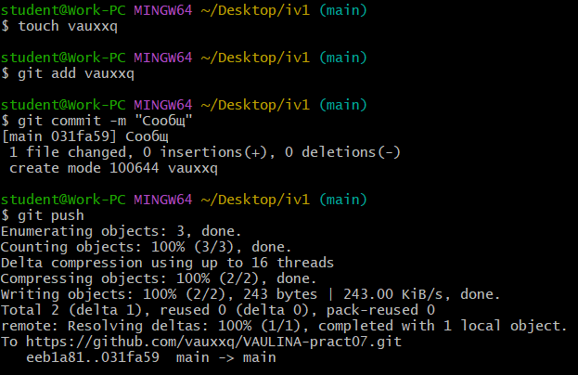

Рисунок 7.2 – Настройка хранилища

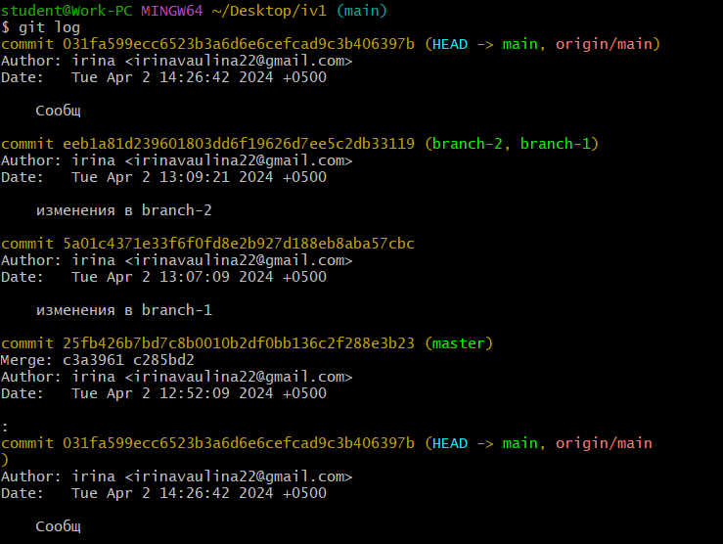

Рисунок 7.3 - Настройка хранилища

Вывод: